2020/11/19 民雄區域基地小聯盟共備會議
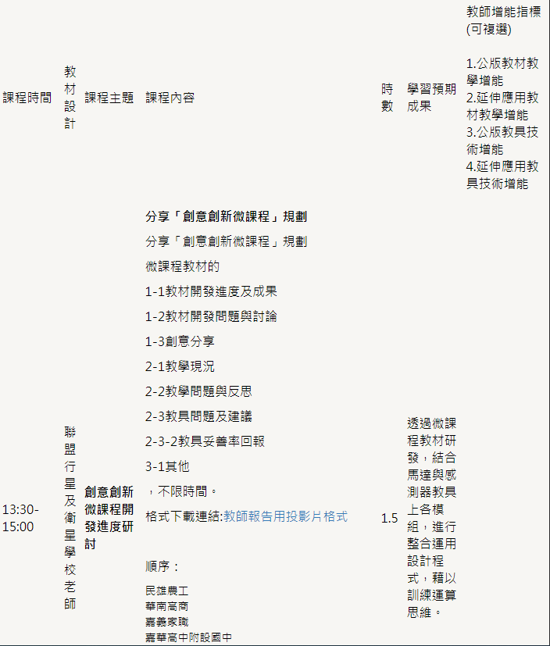
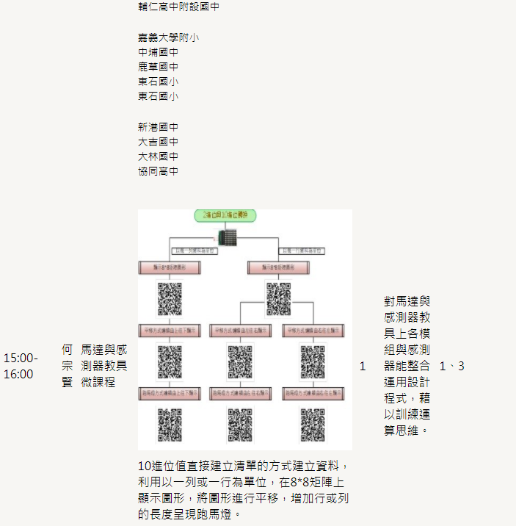
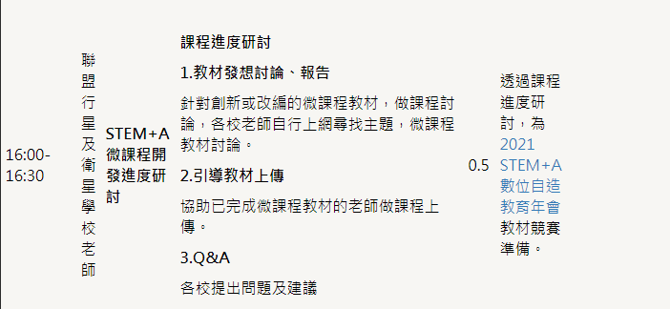

出席人員
計畫團隊出席人員:林鴻銘教授、林翰裕教授 |  |  |  | 會議紀錄者:馮騫慧
學校名稱 | 教師姓名 | 出席狀況 | 學校名稱 | 教師姓名 | 出席狀況
民雄農工 | 王郁丰 | √ | 東石國小 | 陳冠廷 | √
 | 陳柏志 |  |  | 謝典佑 | √
華南高商 | 林義超 | √ | 新港國中 | 曾煥琦
 | 王明宗 |  |  | 梁仲豪 | √
 | 吳國禎 |  |  | 吳永旭 | √
 | 盧麗如 |  | 嘉大附小 | 洪建楓 | √
 | 康舒萍 |  |  | 周盈秀
 | 劉耀中 |  | 協同高中 | 何宗賢 | √
嘉義家職 | 趙月綢 | √ |  | 陳奕憲
嘉華高中附設國中 | 李威璋 | √ | 大吉國中 | 莊青倫 | √
輔仁高中附設國中 | 陳揮明 |  |  | 賴俊廷
中埔國中 | 郭銘智 |  | 東石高中 | 郭俊驛
鹿草國中 | 何賀凱 |  |  | 王仁郁
 | 陳智源 |  | 豐山實驗國中 | 邱士哲
大林國中 | 張清德 |  |  | 柯勃臣
 | 張佑正 | √ | 立仁高中 | 江文振

會議內容
 | 項目 | 備註
 | 各校分享創新創意微課程進度
 | 協同高中何宗賢老師2進位與10進位轉換

學校 | 會議議程 | 紀錄內容
民雄農工 | 1-1教材開發  進度及成果 | 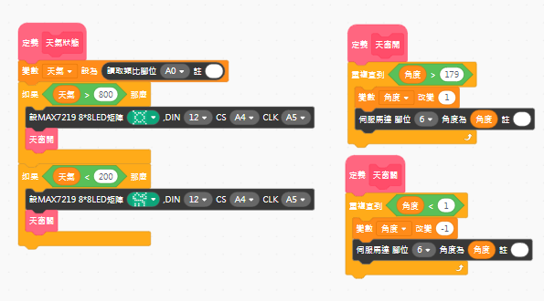  1-1-1目前進度:  尚未完成部分：  1.高溫時亦須開始天窗保持通風  2.當溫度與天氣狀況衝突時，設定其優先性(雨天>高溫)  1-1-2初步成果展示:
 | 1-2教材開發  問題與討論 | 1-2-1開發問題:  1.部分情境，現有教具版上不能完整呈現，需要用想像的
 | 1-3.創意分享 | 1-3-1創意構想  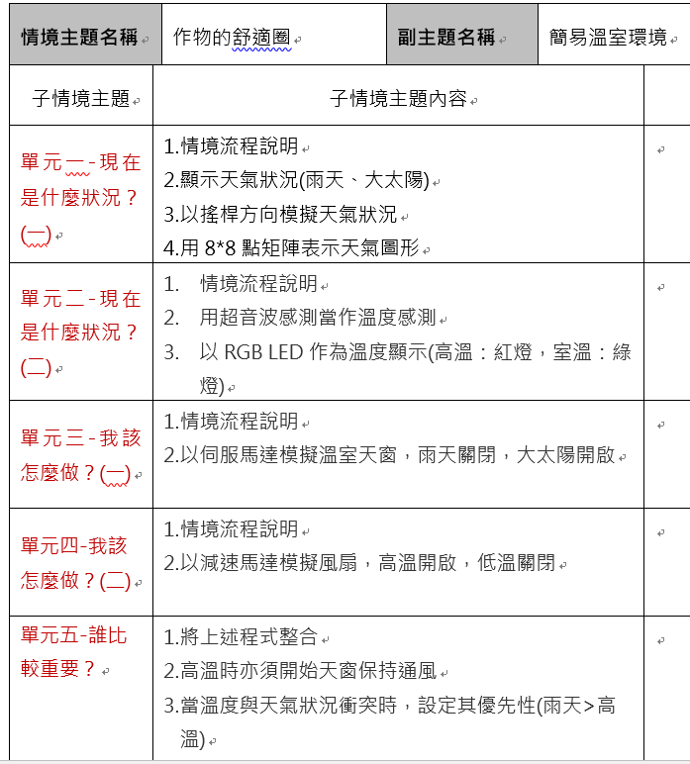  1-3-2創意資訊  溫室 → 房屋 作物 → 人 下雨時要做什麼？ 天氣熱時要做什麼？
 | 2-1教學現況 | 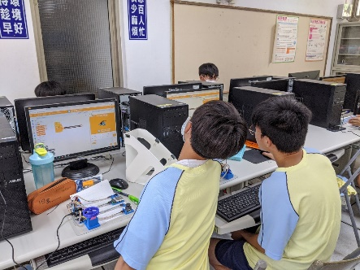  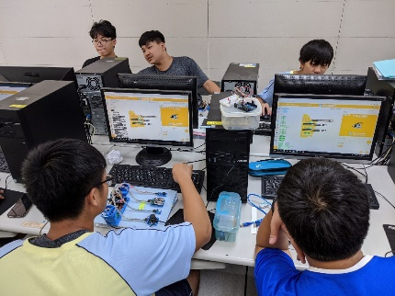  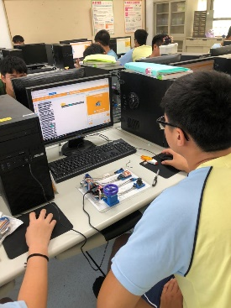
 | 2-2教學問題  與反思 | 1.學生先備知識不足：數位？類比？ 輸入？輸出？  2.程度落差大(請老師用不同深淺程度的微課程給不同程度的學生實施差異化教學)  3.知其然，不知其所以然照著做，無法類化生活情境
 | 2-3教具問題  及建議 | 2-3-1使用技術問題:  慣用C語言、PLC 無法將平常的習慣轉成方塊  (建議老師先用流程圖的方式引導學生思考，協助釐清問題的步驟與順序。流程圖繪製完成後，建議學生可以使用演算法步驟的方式學習，開啟NKNUBLOCK軟體，於畫面右手邊點選【Arduino IDE】即可直接編寫C語言。)  2-3-2教具妥善率回報:  教具妥善率回報  總共： 21 份 完善： 20 份 損壞： 1 份 (已協助修繕)
東石國小 | 1-1教材開發  進度及成果 | 1-1-1目前進度:  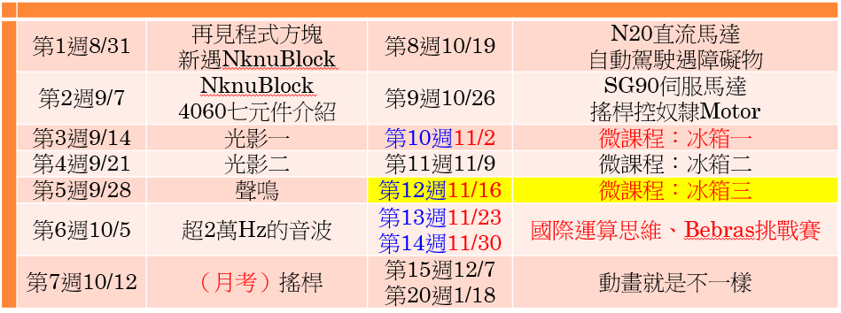  1-1-2初步成果展示:  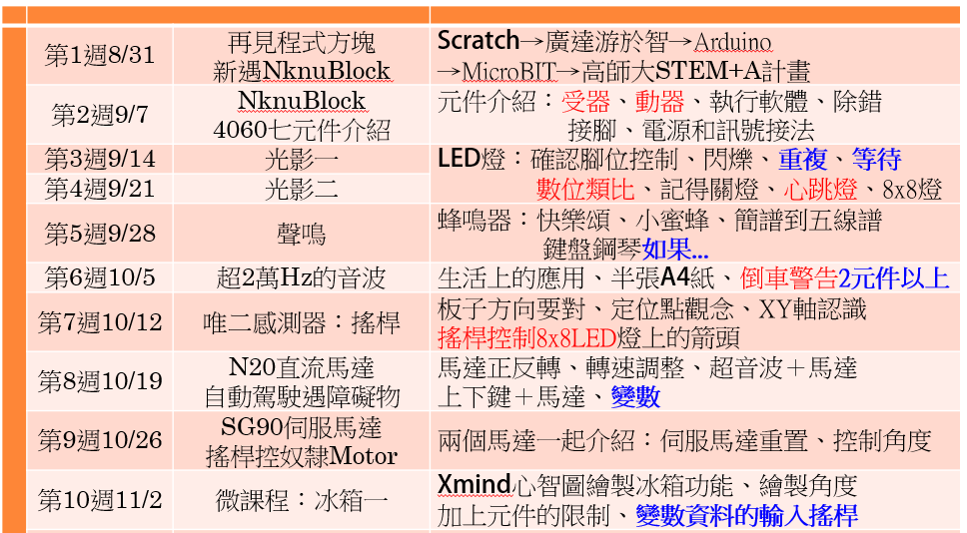  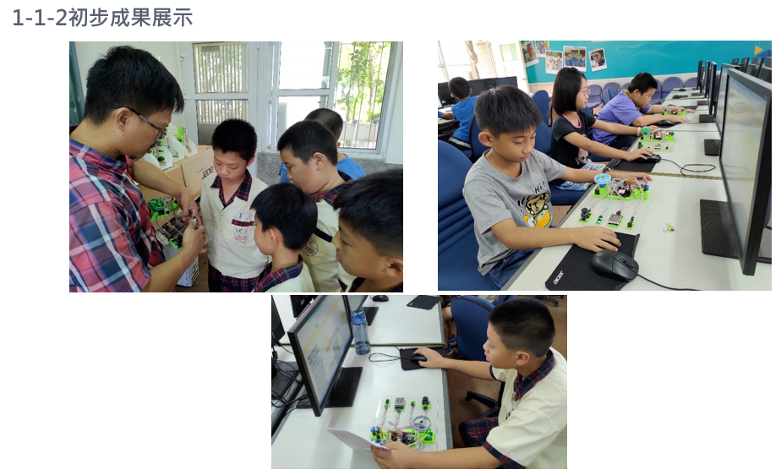  請學生協助拍照，要拍到老師教具跟螢幕  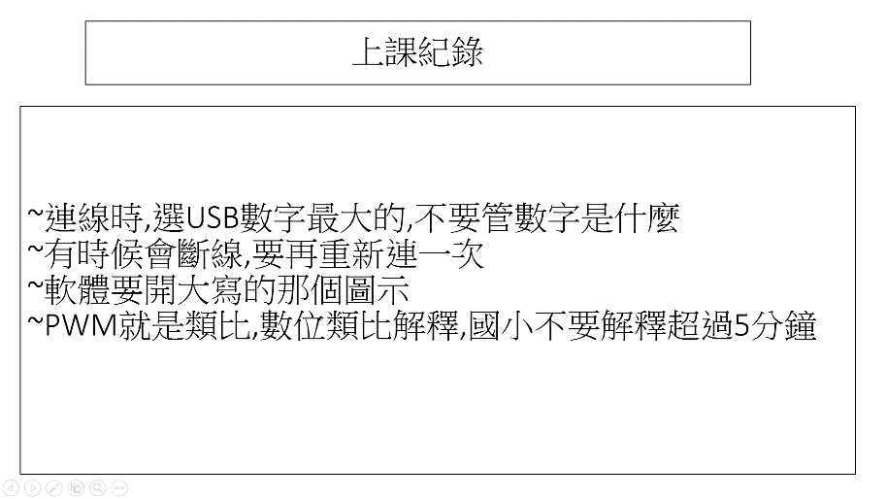  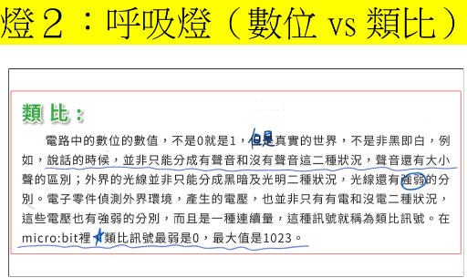  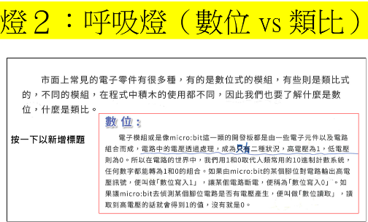  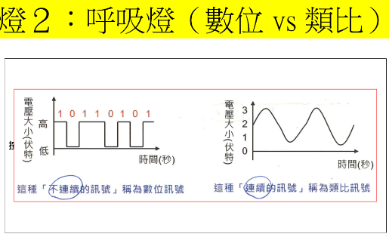  將畫線的重點向學生說明  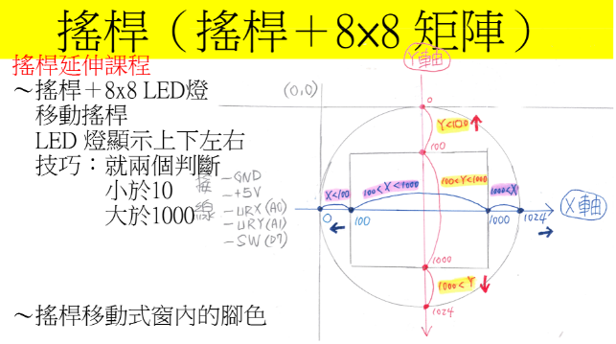  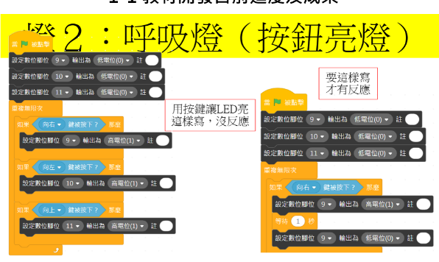  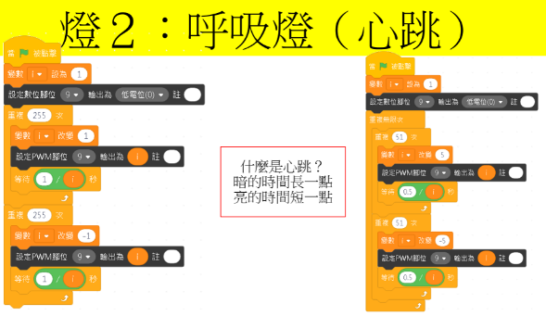  將情境實踐在程式積木  並驗證是否成功  手寫判斷搖桿數值
 | 1-2教材開發  問題與討論 | 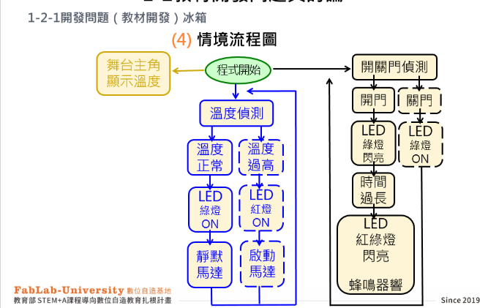  1-2-1開發問題: 冰箱  (1) 情境主題：冰箱運作原理  (2) 情境目的：透過程式積木設計和機電整合，呈現日常生活中家用冰箱的運作原理：開門亮燈、開門警示、溫度偵測、馬達啟動或關閉...等運作流程。  (3) 情境分析  1、溫度正常→LED綠燈ON  舞台主角說出溫度  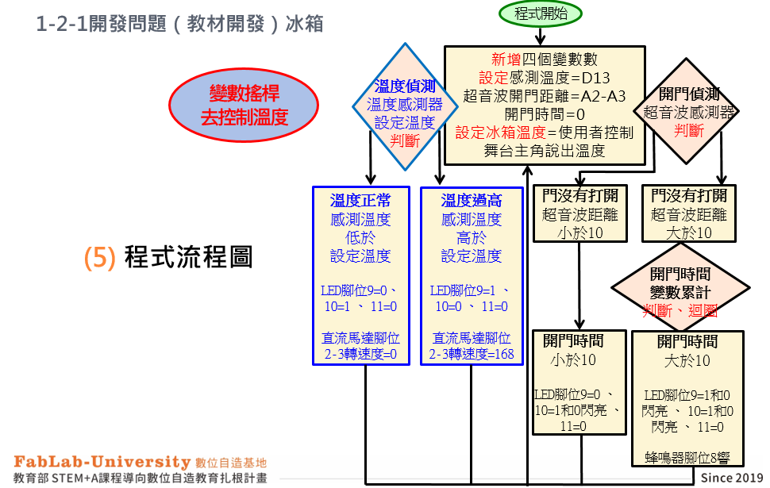  2 、開門偵測→關門：LED綠燈ON  開門：LED綠燈閃亮  時間過長：LED綠燈OFF  紅綠燈閃亮  3、溫度過高→啟動馬達、LED紅燈ON  溫度正常→馬達關閉
 | 1-3.創意分享 | 1-3-1創意構想（手錶）  1-3-2創意資訊（手錶的12和60進位）  （功能：調正成目前時間、設定N組鬧鐘）  （用 8x8 LED燈顯示時間）
 | 2-1教學現況 | 1、依課程計畫到11月16日為第12週的教學，進度雖有照課程計畫內規劃進行，但未考慮到（三次月考會佔去3節課時間）（運算思維課程佔去2節課）故日後課程須注意授課期程。  2、授課班級已有一學期以上的Scratch課程教學、也有MicroBIT營隊的實體元件操作經驗。這學期所執行本計畫課程為連貫且有一定層次的內容，孩子對再一次的體驗到跳脫螢幕的程式設計非常感興趣！  3、授課過程中，學生會受元件影響而分心，造成程式積木老師示範後，還是拉錯積木。  4、第一、二節以元件介紹、程式執行、連線與元件面板插拔順序為主，到四、五節時，孩子插拔元件的習慣才逐漸養成。  5、另，面板收納方式因馬達車輪軸的空間問題，故拔掉馬達車輪軸貼上水電布，供日後收納方便與可以辨識出馬達正反轉的為主。  6、光影教學以三色LED為主角，帶入「心跳」節奏設計，即暗光停留久一點、亮光時間短一點；結合數學領域分數大小的比較概念。  7、聲鳴以蜂鳴器為教學主體，嘗試了小蜜蜂音階的堆疊模仿後，讓孩子進階到看五線譜自己完成快樂頌的節奏練習；唯，此部分受音樂教育的程度影響甚鉅。  8、教學過程提醒學生：將蜂鳴器的停止積木放置畫面上方，以隨時停止聲音來維持課堂授課秩序！D8腳位的低鳴聲勾選後，還是有些聲音，不確定是孩子操作問題還是硬體上的問題！  9、超音波，提供A4紙對折當成反射面，讓測試可以更精準些；過程中，學生想測量身高，但礙於USB線材問題無法達成，實屬可惜。  10、用雷雕設計產出的元件底座，卡榫有些龜裂斷掉，以白膠直接黏著修復！  11、程式執行過程，會有斷開連結現象發生，唯，學生已可自己除錯修正！  12、十二年課綱、國小電腦課...
 | 2-2教學問題  與反思 | 2-2-1遇到的問題:  （１）程式設計要幾年級教？  （２）國小學生懂「函式」嗎？  （３）十二年課綱國小電腦課？  （４）注音符號要教嗎？  2-2-2問題反思:  (1)預計於4年級上就開始教(於四年級開始教學srcatch就能有先備知識)  (2)從非專有名詞的地方讓學生，了解學會  (3)已無電腦課  (4)學生需教打字，新生訓練時用念的語音輸入打字等等，或大多家庭都有平板、手機
華南高商 | 1-1教材開發  進度及成果 | 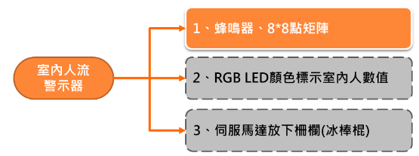  1-1-1目前進度: 室內人流警示器  1-1-2初步成果展示  完成1、蜂鳴器、8*8點矩陣的情境流程圖和程式流程圖，接下來要進行積木堆疊。  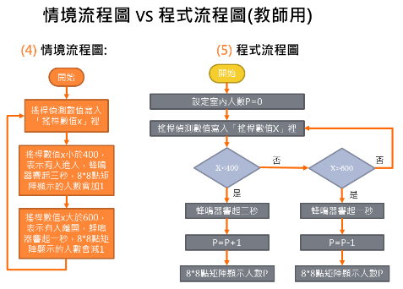  後續2和3部分只是讀取室內人數P來判別  改變RGB LED顏色和何時操控伺服馬達放  下柵欄，較為容易。
 | 1-2教材開發  問題與討論 | 1-2-1開發問題  原本構想是利用超音波感測器來偵測進入或離開的人數，偵測到物體表示有人進入，但要表示有人離開需要第二顆超音波感測器，所以修正為使用搖桿。  1-2-2討論  使用的感測器有搖桿、蜂鳴器、8*8點矩陣、RGB LED燈、伺服馬達等，還想要把減速馬達和超音波加入，期望一個教案可以用上全部的感測器，做一個綜合練習。  (進出大多想使用兩個超音波，亦可使用一個超音波，如車道左進右出，若進入可偵測距離較短、出去的距離較長作為判斷)
 | 1-3.創意分享 | 1-3-1創意構想  以新冠肺炎時事為背景，結合教具現有的感測器功能發想出室內人流警示器教案，這應該也算素養導向吧？  1-3-2創意資訊  來自天馬行空的想法，同時也參考其他教案的構想是如何應用感測器。例如：閃吧!七彩霓虹燈(LAYPJS1034)、蝙蝠怎麼飛(MAYP1113)、我是指揮家(LAYPJS1143)、我是燈控師(LAYPJS1147)
 | 2-1教學現況 | 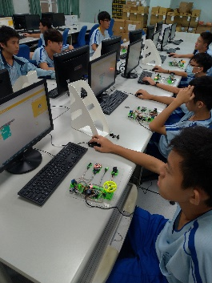  原本規劃「室內人流警示器」單元進度是訂在第15-17週，目前還在進行搖桿、伺服馬達、8*8點矩陣、RGB LED等感測器教學，但因前幾週校內活動停課而把課程延誤了，所以會延至第17-19週(12/21、12/28、1/4)上課。
 | 2-2教學問題  與反思 | 2-2-1遇到的問題  1.老師部分：未曾接觸過感測器必須花時間備課，包含積木語法。對教具不熟，學生操作時發生的問題有時無法立刻解決，需再研究後回覆學生。  2.學生部分：剛開始很新奇，但多次上課後，有些同學明顯吸引力衰退。  2-2-2問題反思  因為規劃在彈性課程且節數只有一節，上課前要拿教具，下課前要收教具都會花掉一些時間，所以一節課能夠上的內容有限，進度緩慢。
 | 2-3教具問題  及建議 | 2-3-1使用技術問題  建議可以編輯一本基礎教具使用手冊，讓老師可以快速的學習各種感測器的使用方式。(請參考積木使用說明)  2-3-2教具妥善率回報  目前正常使用，沒有損壞。
 | 3-1其他 | 一開始學生覺得新鮮，非學完元件就結束了，應由情境的題目讓他們挑戰，用越少元件能達成目的cp值越高
嘉大附小 | 1-1教材開發  進度及成果 | 1-1-1目前進度  1.學生學習感測器應用(超音波、LED燈、8*8矩陣燈、伺服馬達、蜂鳴器)  2.以阿里山平交道為主題  3.設計理念發想  4.進行創意發想(修正)及程序撰寫  5.事件流程撰寫中  1-1-2初步成果展示  1.學生完成超音波、LED燈…等元件學習  2.以阿里山平交道為主題學習單撰寫  3.進行學習單發表與修正
 | 1-2教材開發  問題與討論 | 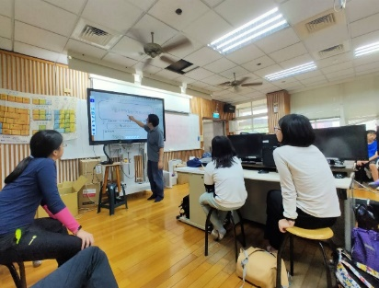  1-2-1開發問題  1.首次運用實體元件全校六年級均參與課程學習  2.須建立教材網站讓學生自學參考網站，讓學生製作作品時有參考資源  1-2-2討論  目前積極建立中
 | 1-3.創意分享 | 1-3-1創意構想  1.本校鄰近阿里山森鐵，教師開發教案甚多  2.但學生阿里山森鐵知識獲得-查資料、聽解說、參觀  3.以實作、改變為理念參與阿里山森鐵第一步—阿里山平交道設計  1-3-2創意資訊  1.創意發想(收集及發想阿里山相關元素)  2.聚焦(櫻花、溫泉、獨立山……)  3.特色(每景點平交道)
 | 2-1教學現況 | 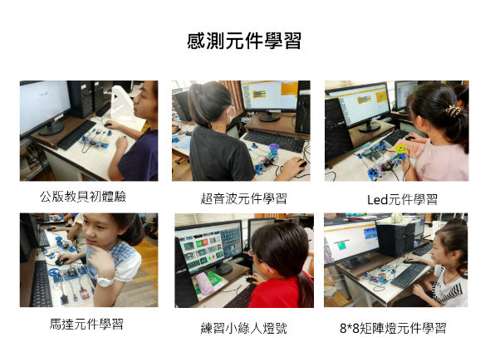  學生感測元件學習  1.大部分學生跟著老師操作均能上手  2.學生對於能用程式控制感測器感到非常有興趣  3.邏輯思維(流程)需反覆練習  小專題應用  1.教師情境說明(阿里山森鐵平交道)  2.阿里山元素創意發想(3051)  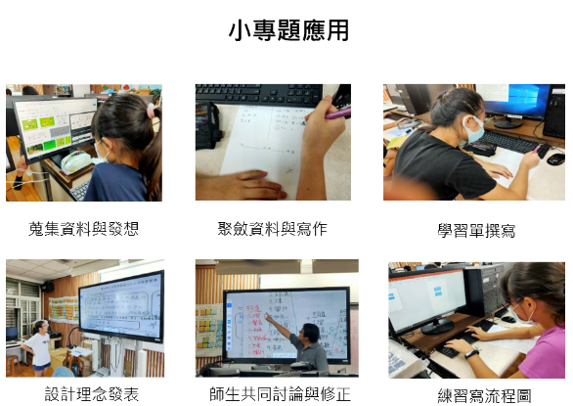  3.設計理念撰寫與發表  4.程序撰寫  5.事件流程撰寫  創意發想(難)—需要從小培養  邏輯思維培養  (引導學生，不要限制學生，引導學生自主 發想、設計理念發表、堆疊、程式撰寫，非仿作)
 | 2-2教學問題  與反思 | 2-2-1遇到的問題  1.時間不夠  2.學生的興趣持續度  2-2-2問題反思  1.時間不夠問題—課程向下延伸、學校社團  2.興趣持續度 由淺入深………..  A、課程多樣性B、配合不同教具 C、問一個好問題D、挑戰-配合競合(合作學習)教學策略
 | 3-1其他 | (列印件損壞可自行列印，也可自行焊接，也可於新學期開始前損壞的申請交換)
嘉華高中附設國中 | 1-1教材開發  進度及成果 | 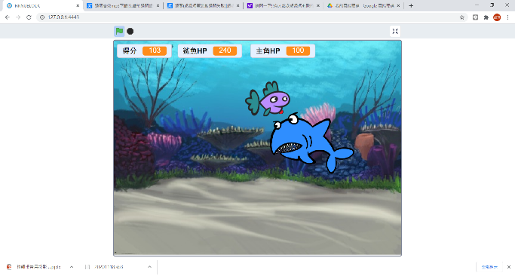  1-1-1目前進度:  - 遊戲主體建構  - 主角移動方式控制(搖桿)  - 遊戲進行、過關、死亡 音效處理(蜂鳴器)  - 遊戲進行狀態 LED燈控制  1-1-2初步成果展示:
 | 1-2教材開發  問題與討論 | 1-2-1開發問題  8X8LED矩陣需透過轉換與自訂函數的方式來達到跑馬燈或是字串之呈現。  1-2-2討論  建議可以建構該功能之BLOCK，應用也會更方便。
 | 1-3.創意分享 | 1-3-1創意構想  結合國中一年級課程所開發之遊戲結合控制板，使大魚吃小魚遊戲有著更加的豐富的玩法結合聲光效果讓學生發現有趣之處。  1-3-2創意資訊  改善原有滑鼠控制方式，透過搖桿進行控制。  遊戲音效從原有電腦喇叭改由蜂鳴器輸出。  遊戲主角血量可透過燈號與蜂鳴器進行提醒。
 | 2-1教學現況 | 目前任教班級為國中部二年級學生，學生有國一Scratch之基礎。  在原有Scratch基礎上進行馬達與感測器之教學讓學生不會感到陌生，因此接受度高，學習效果佳。  學生目前已學會 LED數位控制、LED燈PWM控制、蜂鳴器、8X8LED點矩陣、超音波偵測  預計接下來幾周會上完馬達、伺服馬達與搖桿之教學，在最後幾周的課程將會進行複合任務的專案，給予學生情境讓學生透過控制器、馬達與感測器模擬情境。
 | 2-2教學問題  與反思 | 2-2-1遇到的問題  學生在學習上有落差，有些同學操作速度快，有些同學常常還在搞不清楚狀況  2-2-2問題反思  學習速度快的學生可以給一些挑戰題讓學生不會因為操作完而沒事情做  學習進度較慢的孩子可以請小老師協助或給予個別指導
 | 2-3教具問題  及建議 | 2-3-1使用技術問題  因為韌體版本的關係，有些學生接上控制板時8X8LED點矩陣會全亮，讓學生誤以為控制板出問題。上次共備時教授有提出問題解決方法，未來將陸續更新韌體改善現在所發生的問題。  2-3-2教具妥善率回報:目前教具狀態均良好
嘉義家職 | 1-1教材開發  進度及成果 | 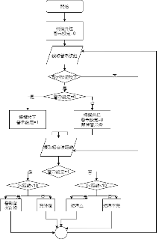  1-1-1目前進度: 完成上課簡報，和上課範例  1-1-2初步成果展示:
 | 1-2教材開發  問題與討論 | 1-2-1開發問題: 無法無線連接，所以僅能假設情境，蜂鳴器和按鈕式無線傳輸至照顧者手上。
 | 1-3.創意分享 | 1-3-1創意構想: 以老人及嬰幼兒照顧為情境，在下樓的樓梯口或者路口中設置智慧小柵欄。讓學生發想(若柵欄未解除時)當有人靠近時，如何警示忙碌的照顧者

議決事項及備忘錄
行星衛星基地 | - 11 月份共備研習規劃安排  主題：微課程教材研發  時間：12/17(四) 下午:13:30~16:30  研習內容：分享「創意創新微課程」規劃，內容為微課程的「目前進度」，可以是「過程中遇到的困難」、「創意分享」、「問題討論」或是「初步成果」，格式不限  - 期末共備研習規劃安排  時間：01/21(四) 下午:13:30~16:30  教學成果：為整學期教學的成果，內容為開課至今「上課情形」、「課程設計」、「教學 經驗分享」、以及「課程照片、影片」…等  - 若元件或教具有問題可上後台申請元件修繕或詢問助理  - 建議老師可用學校材料費採購電子零件當備品更替用，可透過總恆星基地網站，用貴校衛星基地帳密登入https://www.fablab.nknu.edu.tw/Type3List_Login.aspx?Redirect=Admin_PCB_Type_StoreApply.aspx，申請授權採購，經審查通過，廠商會直接跟學校連絡，跟貴校直接作交易出貨。這些電子材料都很便宜，少量採購足供整學期使用。
恆星基地

當天會議照片
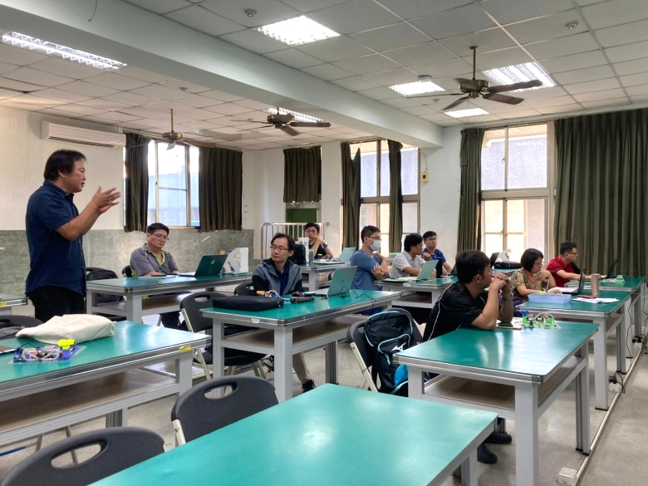 | 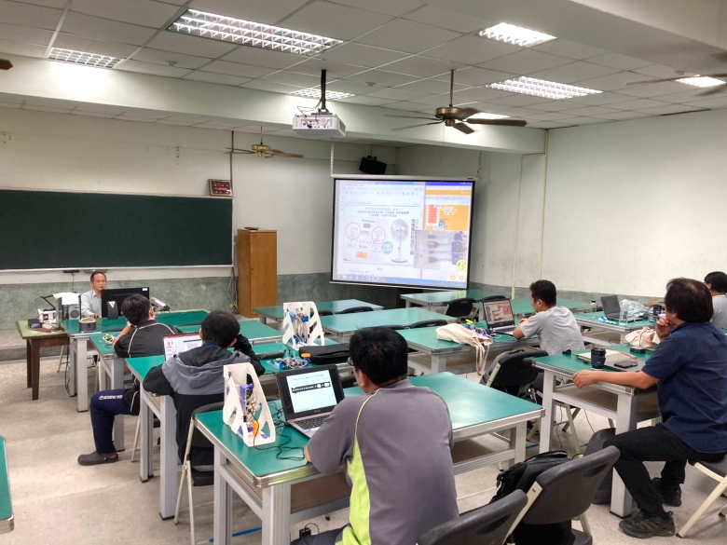
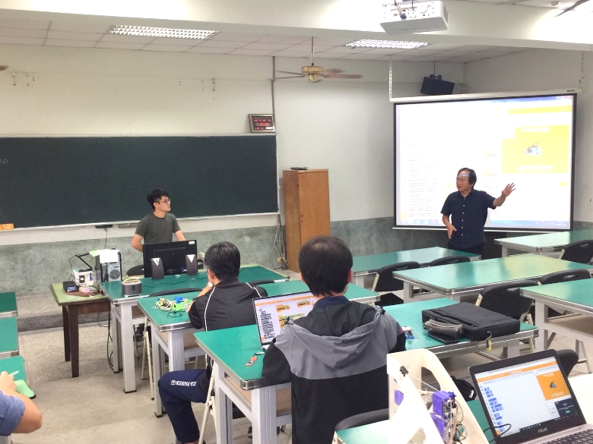 | 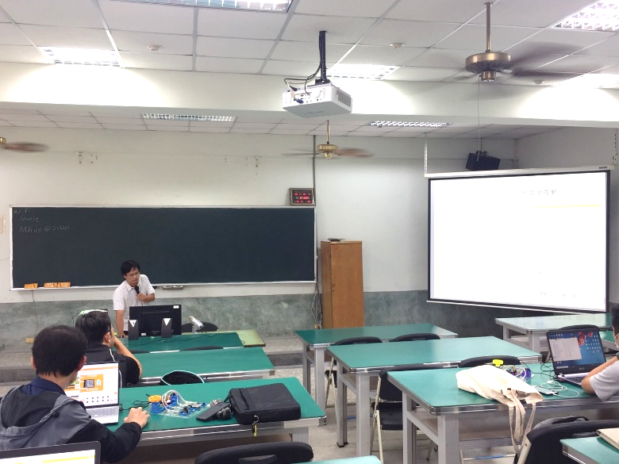
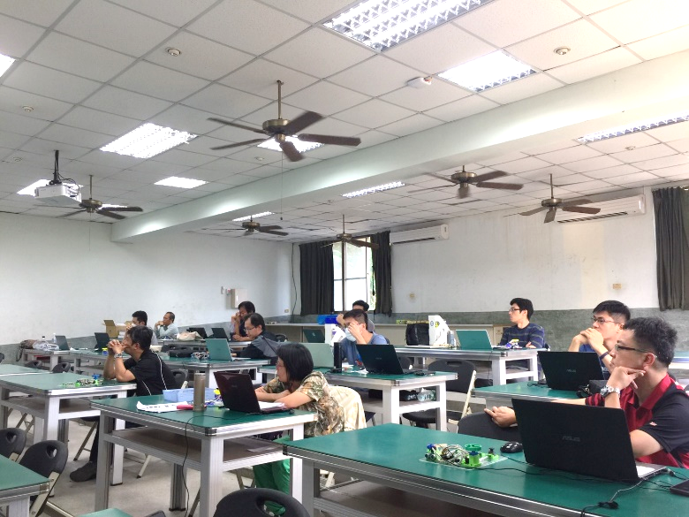 | 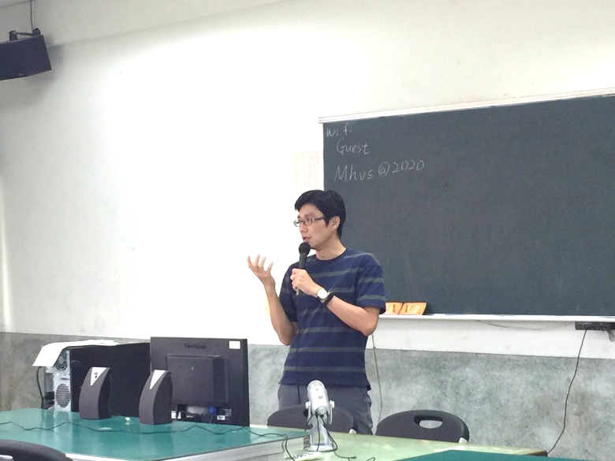
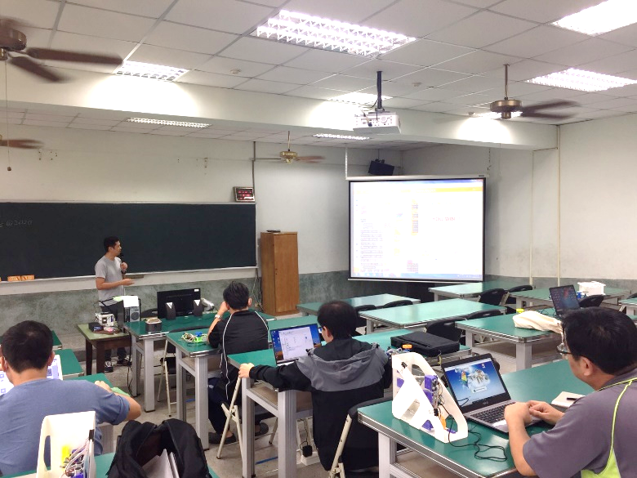 | 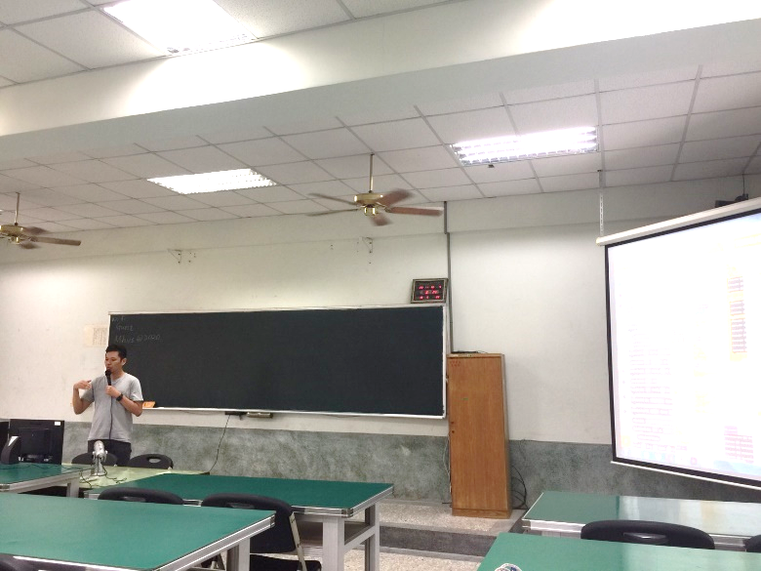
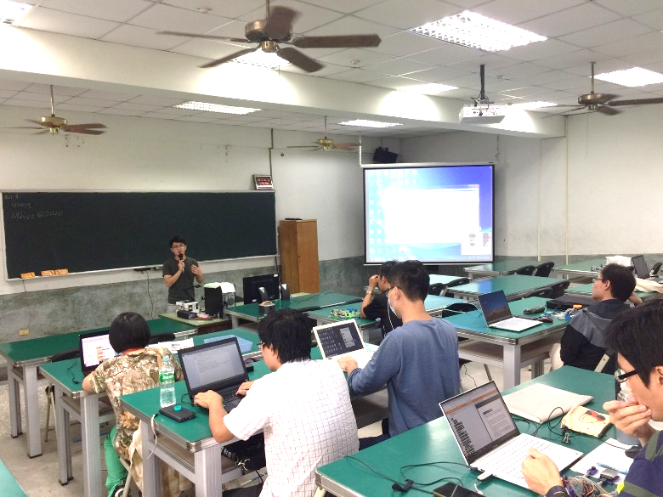 | 